207SE Lab 15: **IPC and Synchronisation**

**Lab Activity 15 IPC and Synchronisation**

1. Brief description of activity
2. Modified semaphore example code so that the two processes output the scene from MacBeth

[Comment code here]

1. //sem.example.c
2. #include <sys/ipc.h>
3. #include <sys/sem.h>
4. #include <stdio.h>
5. #include <stdlib.h>
6. #include <unistd.h>
8. #include "se207_sems.h"
10. **int** main(**int** argc, **char** argv[]){
11. //Use our source file as the "key"
12. **int** id=se207_semget("sem_example.c",1);
13. //int id1 =se207_semget("critical_example2.c",1);

16. **int** pid=fork();
17. **if**(pid){
18. //Process 1 is LADY MACBETH
19. **while**(1){
21. se207_wait(id);
22. printf("LADY MACBETH: Donalbain.\n");
23. rsleep();
25. se207_signal(id);
27. se207_wait(id);
28. printf("LADY MACBETH: A foolish thought, to say a sorry sight.\n");
29. rsleep();
31. se207_signal(id);
33. se207_wait(id);
34. printf("LADY MACBETH: There are two lodged together.\n");
35. rsleep();
37. se207_signal(id);
39. se207_wait(id);
40. printf("LADY MACBETH: Consider it not so deeply.?\n");
41. rsleep();

44. se207_signal(id);
46. se207_wait(id);
47. printf("LADY MACBETH: These deeds must not be thought\n");
48. rsleep();
49. printf("\t After these ways; so, it will make us mad.\n");
50. rsleep();
52. se207_signal(id);
54. se207_wait(id);
55. printf("LADY MACBETH: What do you mean?\n");
56. rsleep();
58. se207_signal(id);


62. }
63. }**else**{
64. //Process 2 is MACBETH
65. **while**(1){
67. dup2(1,2);
69. se207_wait(id);
70. printf("MACBETH: This is a sorry sight.\n");
71. rsleep();
73. se207_signal(id);
75. se207_wait(id);
76. printf("MACBETH: There's one did laugh in's sleep, and one cried\n");
77. rsleep();
78. printf("\t 'Murder!'\n");
79. rsleep();
80. printf("\t That they did wake each other: I stood and heard them:\n");
81. rsleep();
82. printf("\t But they did say their prayers, and address'd them'\n");
83. rsleep();
84. printf("\t Again to sleep.'\n");
85. rsleep();
87. se207_signal(id);
89. se207_wait(id);
90. printf("MACBETH: One cried 'God bless us!' and 'Amen' the other;\n");
91. rsleep();
92. printf("\t As they had seen me with these hangman's hands.\n");
93. rsleep();
94. printf("\t Listening their fear, I could not say 'Amen'\n");
95. rsleep();
96. printf("\t When they did say 'God bless us!'\n");
97. rsleep();
99. se207_signal(id);
101. se207_wait(id);
102. printf("MACBETH: But wherefore could not I pronounce 'Amen'?\n");
103. rsleep();
104. printf("\t I had most need of blessing, and 'Amen'\n");
105. rsleep();
106. printf("\t Stuck in my throat.\n");
107. rsleep();
109. se207_signal(id);
111. se207_wait(id);
112. printf("MACBETH: Methought I heard a voice cry 'Sleep no more!\n");
113. rsleep();
114. printf("\t Macbeth does murder sleep', the innocent sleep,\n");
115. rsleep();
116. printf("\t Sleep that knits up the ravell'd sleeve of care,\n");
117. rsleep();
118. printf("\t The death of each day's life, sore labour's bath,\n");
119. rsleep();
120. printf("\t Balm of hurt minds, great nature's second course,\n");
121. rsleep();
122. printf("\t Chief nourisher in life's feast,-- \n");
123. rsleep();
125. se207_signal(id);
127. }


131. }


135. }

[Screenshot(s) showing code working]

**Command used :** 1. gcc -o sem_example critical_example2.c

2. ./sem_example

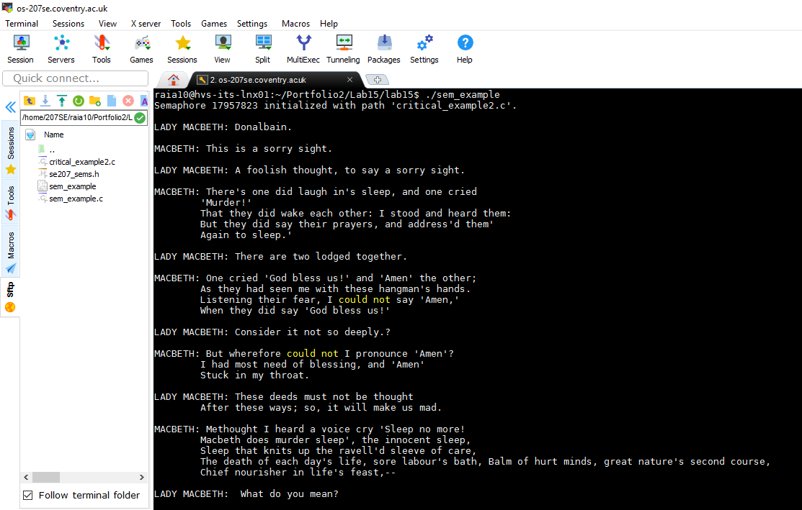

1. Modified code to write Lady MacBeth’s part to stderr and redirect the two parts to different files.

[Changes to code above here with comments]

1. //critical_example2.c
2. #include <sys/ipc.h>
3. #include <sys/sem.h>
4. #include <stdio.h>
5. #include <stdlib.h>
6. #include <unistd.h>

9. #include "se207_sems.h"
11. **int** main(**int** argc, **char** argv[]){
12. //Use our source file as the "key"
13. **int** id=se207_semget("critical_example2.c",1);
14. **int** countM = 0;
15. **int** countL = 0;
16. **FILE** *fp;
17. **FILE** *fp2;
19. **int** pid=fork();
20. **if**(pid){
21. //P1
23. fp = freopen("ladyLines.txt", "w" , stderr);
25. **while**(countL != 6){
26. se207_wait(id);
28. **if** (countL == 0) {
29. printf("LADY MACBETH Donalbain.\n");
30. fprintf(stderr, "LADY MACBETH Donalbain.\n");
31. }
33. **if** (countL == 1) {
34. printf("LADY MACBETH A foolish thought, to say a sorry sight.\n");
35. fprintf(stderr, "LADY MACBETH A foolish thought, to say a sorry sight.\n");
36. }
38. **if** (countL == 2) {
39. printf("LADY MACBETH There are two lodged together.\n");
40. fprintf(stderr, "LADY MACBETH There are two lodged together.\n");
41. }
43. **if** (countL == 3) {
44. printf("LADY MACBETH Consider it not so deeply.\n");
45. fprintf(stderr, "LADY MACBETH Consider it not so deeply.\n");
46. }
48. **if** (countL == 4) {
49. printf("LADY MACBETH These deeds must not be thought\n" "After these ways; so, it will make us mad.\n");
50. fprintf(stderr, "LADY MACBETH These deeds must not be thought\n" "After these ways; so, it will make us mad.\n");
51. }
53. **if** (countL == 5) {
54. printf("LADY MACBETH What do you mean?\n");
55. fprintf(stderr, "LADY MACBETH What do you mean?\n");
56. }
58. rsleep();
59. countL++;
60. se207_signal(id);
61. }
62. fclose(stderr);
64. }**else**{
65. //P2
67. fp2 = fopen("macbethLines.txt", "w");
69. **while**(countM != 5){
70. se207_wait(id);
72. **if** (countM == 0) {
73. printf("MACBETH This is a sorry sight.\n");
74. fprintf(fp2, "MACBETH This is a sorry sight.\n");
75. }
77. **if** (countM == 1) {
78. printf("MACBETH There's one did laugh in's sleep, and one cried 'Murder!'.\n" "That they did wake each other: I stood and heard them:\n" "But they did say their prayers, and address'd them\n""Again to sleep.\n");
80. fprintf(fp2, "MACBETH There's one did laugh in's sleep, and one cried 'Murder!'.\n" "That they did wake each other: I stood and heard them:\n" "But they did say their prayers, and address'd them\n""Again to sleep.\n");
81. }
83. **if** (countM == 2) {
84. printf("MACBETH One cried 'God bless us!' and 'Amen' the other;\n" "As they had seen me with these hangman's hands.\n" "Listening their fear, I could not say 'Amen,'\n" "When they did say 'God bless us!'\n");
86. fprintf(fp2, "MACBETH One cried 'God bless us!' and 'Amen' the other;\n" "As they had seen me with these hangman's hands.\n" "Listening their fear, I could not say 'Amen,'\n" "When they did say 'God bless us!'\n");
87. }
89. **if** (countM == 3) {
90. printf("MACBETH But wherefore could not I pronounce 'Amen'?\n" "I had most need of blessing, and 'Amen'\n" "Stuck in my throat.\n");
92. fprintf(fp2, "MACBETH But wherefore could not I pronounce 'Amen'?\n" "I had most need of blessing, and 'Amen'\n" "Stuck in my throat.\n");
93. }
95. **if** (countM == 4) {
96. printf("MACBETH Methought I heard a voice cry 'Sleep no more!\n" "Macbeth does murder sleep', the innocent sleep,\n" "Sleep that knits up the ravell'd sleeve of care,\n" "The death of each day's life, sore labour's bath,\n" "Balm of hurt minds, great nature's second course,\n" "Chief nourisher in life's feast,--\n");
97. fprintf(fp2, "MACBETH Methought I heard a voice cry 'Sleep no more!\n" "Macbeth does murder sleep', the innocent sleep,\n" "Sleep that knits up the ravell'd sleeve of care,\n" "The death of each day's life, sore labour's bath,\n" "Balm of hurt minds, great nature's second course,\n" "Chief nourisher in life's feast,--\n");
98. }

101. rsleep();
102. countM++;
103. se207_signal(id);
104. }
105. fclose(stdout);
106. }
108. }

[Screenshot(s) showing code working]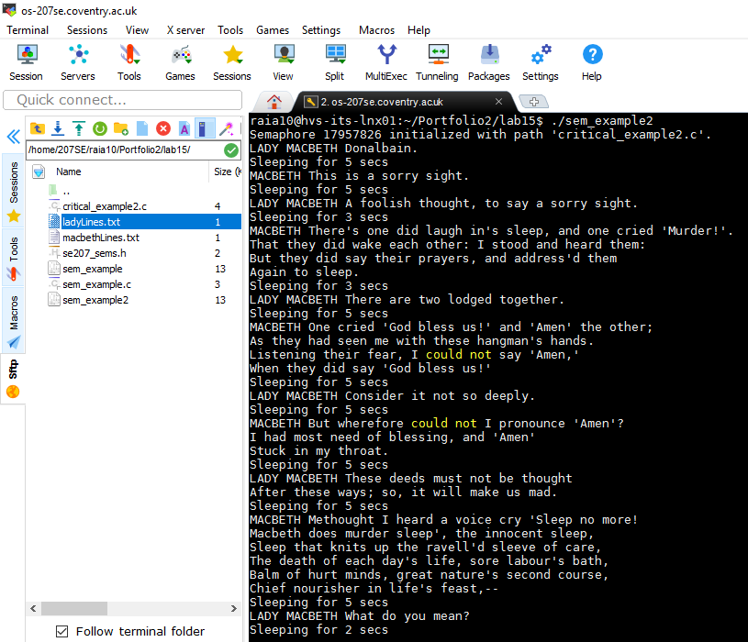

Redirect the two parts to different files.

